VOTO PARTICULAR QUE FORMULA LA COMISIONADA GUADALUPE RAMÍREZ PEÑA, EN RELACIÓN CON LA RESOLUCIÓN DICTADA POR EL PLENO DEL INSTITUTO DE TRANSPARENCIA, ACCESO A LA INFORMACIÓN PÚBLICA Y PROTECCIÓN DE DATOS PERSONALES DEL ESTADO DE MÉXICO Y MUNICIPIOS, EN LA TRIGÉSIMA OCTAVA SESIÓN ORDINARIA DEL SEIS DE NOVIEMBRE DE DOS MIL VEINTICUATRO, EN EL RECURSO DE REVISIÓN 05846/INFOEM/IP/RR/2024 Y ACUMULADOS.

Con fundamento en lo dispuesto por el artículo 14, fracciones X y XI, del Reglamento del Instituto de Transparencia, Acceso a la Información Pública y Protección de Datos Personales del Estado de México, la Comisionada Guadalupe Ramírez Peña, emite VOTO PARTICULAR respecto a la resolución dictada en el recurso de revisión número 05846/INFOEM/IP/RR/2024 y acumulados, pronunciada por el Pleno de este Instituto ante el proyecto presentado por el Comisionado Luis Gustavo Parra Noriega, el cual se formuló, conforme al tenor siguiente:

- Antecedentes.

En el asunto que nos ocupa, la parte Recurrente solicitó al Ayuntamiento de Nextlalpan, en su carácter de Sujeto Obligado, le proporcionara:
00055/NEXTLAL/IP/2024:
“ACTA DE CABILDO NÚMERO 15 DEL AÑO 2024 COMPLETA, DIGITALIZADA VIA SAIMEX del Ayuntamiento de Nextlalpan, Estado de México, Administración 2022- 2024”
00054/NEXTLAL/IP/2024:
“ACTAS DE CABILDO NÚMERO 11 DEL AÑO 2024 COMPLETA, DIGITALIZADA VIA SAIMEX del Ayuntamiento de Nextlalpan, Estado de México, Administración 2022- 2024”
00056/NEXTLAL/IP/2024:
“ACTAS DE CABILDO COMPLETAS, DIGITALIZADAS VIA SAIMEX del Ayuntamiento de Nextlalpan, Estado de México, Administración 2022- 2024, celebradas entre las fechas del 16 de agosto al 5 de septiembre de 2024”.

En respuesta a la solicitud, el Sujeto Obligado informó a través del Secretario del Ayuntamiento en lo que nos interesa, la liga electrónica https://infoem2.ipomex.org.mx/ipomex/#/info-fraccion/124/150/12, en donde se localizan las Actas de Cabildo solicitadas.
Una vez conocidas las respuestas del Sujeto Obligado, el ahora Recurrente interpuso los medios de impugnación, mediante los cuales se inconformó por lo siguiente:
“Recurso de Revisión número 05846/INFOEM/IP/RR/2024
Acto Impugnado
ACTA DE CABILDO NÚMERO 15 DEL AÑO 2024 COMPLETA, DIGITALIZADA VIA SAIMEX del Ayuntamiento de Nextlalpan, Estado de México, Administración 2022- 2024”
Razones o motivos de la inconformidad
Para empezar no envian la información por el medio solicitado, luego me direccionan a la plataforma del SAIMEX y verificando el día 25 de septiembre me encuentro con que aparece un link que supuestamente tiene la información solicitada sin embargo me pide algún permiso para poder accesar. No es la primera vez que ocurre esta situación tanto en esta administración como en las dos anteriores lo cual denota su mala fe para que los ciudadanos puedan tener acceso a la información pública.” (Sic)

Recurso de Revisión número 05847/INFOEM/IP/RR/2024
Acto Impugnado
“ACTAS DE CABILDO NÚMERO 11 DEL AÑO 2024 COMPLETA, DIGITALIZADA VIA SAIMEX del Ayuntamiento de Nextlalpan, Estado de México, Administración 2022- 2024”
Razones o motivos de la inconformidad
“Emiten un documento en el cual me remiten a la plataforma del SAIMEX, si bien es cierto que para el día 25 de septiembre ya aparece la información solicitada también lo es que el día 5 de septiembre no aparecía la información en cuestión, lo cual denota la falta de consistencia en los procesos de transparencia por parte del ayuntamiento.”

Recurso de Revisión número 05848/INFOEM/IP/RR/2024
Acto Impugnado
“ACTAS DE CABILDO COMPLETAS, DIGITALIZADAS VIA SAIMEX del Ayuntamiento de Nextlalpan, Estado de México, Administración 2022- 2024, celebradas entre las fechas del 16 de agosto al 5 de septiembre de 2024”
Razones o motivos de la inconformidad
“La inconformidad resulta de que el ayuntamiento no siempre pone a disposición de la plataforma del SAIMEX la información que debe de ser pública de manera pronta y expedita, en ocasiones puede tardar meses en subir la información. Razón por la cual se debe de pedir mediante solicitudes que emitan la información la cual debiera de estar en todo momento en la plataforma en tiempo real.”

Una vez interpuesto el recurso de revisión, de las constancias que obran en los expedientes del Sistema de Acceso a la Información Mexiquense, se advierte que las partes fueron omisas en emitir manifestaciones o alegatos.

Así las cosas, el Pleno del Instituto determinó lo siguiente:

“PRIMERO. Se SOBRESEEN los Recursos de Revisión 05847/INFOEM/IP/RR/2024 y 05848/INFOEM/IP/RR/2024, en términos del artículo 192, fracción IV, de la Ley de Transparencia y Acceso a la Información Pública del Estado de México y Municipios, por actualizarse la causal de improcedencia establecida en la fracción III, del artículo 191 de dicho ordenamiento jurídico, en términos de los Considerandos TERCERO y CUARTO de la presente Resolución.

SEGUNDO. Se CONFIRMA la respuesta entregada por el Sujeto Obligado a la solicitud de acceso a la información con número de folio 00055/NEXTLAL/IP/2024, por resultar INFUNDADAS las razones o motivos de inconformidad hechas valer por la persona Recurrente, en términos de los Considerandos QUINTO y SEXTO de esta Resolución.” (Sic)

- Razones del Voto Particular.
Cabe precisar que la suscrita, si bien coincide con el estudio realizado por la ponencia que resolvió respecto de los recursos de revisión con número 05847/INFOEM/IP/RR/2024 y 05848/INFOEM/IP/RR/2024, lo cierto es que no se comparten las consideraciones que fueron vertidas para confirmar la respuesta del recurso de revisión número 05846/INFOEM/IP/RR/2024, en virtud de que para la emisora del voto en el presente caso, se considera que lo procedente era analizar que la liga electrónica no remite directamente al acta de cabildo solicitada; por lo que, se debió exhortar al Sujeto Obligado a cumplir cabalmente con lo dispuesto en el artículo 161 de la Ley en la materia.
Lo anterior, debido a que si bien del estudio se advierte que no existe ninguna restricción para acceder al link proporcionado; contrario con lo referido por la parte Recurrente, lo cierto es que dicha liga electrónica, no remite directamente al acta de cabildo solicitada, tal como se muestra a la información:
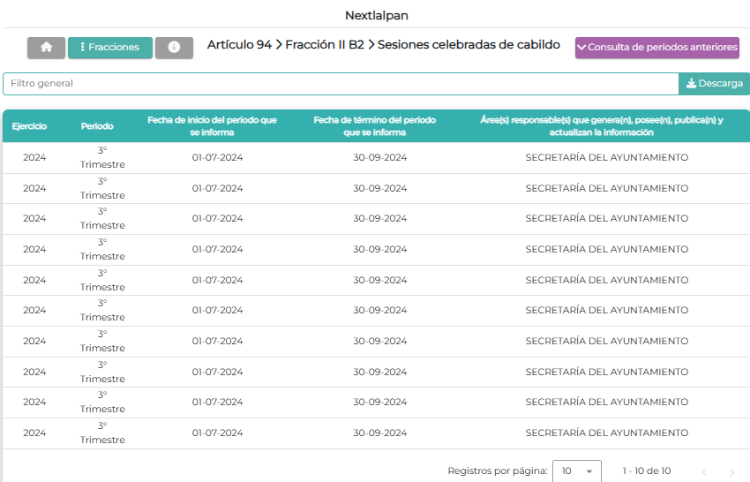
Por lo que, debemos traer a colación el artículo 161 de la Ley de Transparencia y Acceso a la Información Pública del Estado de México y Municipios, el cual establece las características que debe tener la información desde el momento de su generación, publicación y entrega; de igual manera se contempla el procedimiento a seguir por el sujeto obligado para informar a los solicitantes sobre información que se encuentre disponible en libros, compendios, formatos electrónicos, entre otros, haciéndole saber al solicitante como podrá consultar, reproducir o adquirir la información, en un plazo no mayor a cinco días hábiles, comprendiendo:
a) La fuente
b) El lugar y
c) La forma
Asimismo, se establece que la fuente de la información deberá ser:
a) Precisa
b) Concreta
c) Y no debe implicar que el solicitante realice una búsqueda en toda la información que se encuentre disponible.
Imperativos legales que establecen el procedimiento que debe seguir el Sujeto Obligado para que pueda tomarse como válida su orientación sobre la forma en que puede consultar la información requerida.
Derivado de lo anterior, la que suscribe considera que el link proporcionado, si bien dirige al portal de Información Pública de Oficio Mexiquense, IPOMEX, del Sujeto Obligado, específicamente al cumplimiento de la obligación de transparencia establecida en la fracción II inciso b) del artículo 94 de la Ley de Transparencia y Acceso a la Información pública del Estado de México y Municipios, de manera particular a las actas de sesiones de cabildo del Sujeto Obligado, sin ninguna restricción, lo cierto es que no remite al Acta de Cabildo que es del interés del hoy Recurrente.
En consecuencia, si bien el Sujeto Obligado proporcionó el link que dirige a la consulta de las actas de cabildo, la fuente no es precisa, ni concreta, por lo que no cumple con lo dispuesto en el artículo 161 de la Ley de la Materia Local, pues en dicho vínculo se localizan las actas de cabildo del año dos mil veinticuatro correspondiente al tercer trimestre, de modo que para poder localizar el acta de cabildo solicitada, implica que el particular realice una búsqueda en toda la información que se encuentre disponible en el link, por lo que se estima que el Sujeto Obligado omitió señalar concretamente el procedimiento mediante el cual podía obtener la información que es del interés de la parte Recurrente, toda vez que se limitó a entregar el link, y refirió que el acta de cabildo se encontraba disponible en la plataforma, sin señalar el número de registro en el que se podía consultar.
Por lo que se reitera que la fuente proporcionada no cumple con lo señalado en el artículo 161 de la de Transparencia y Acceso a la Información Pública del Estado de México y Municipios al no advertirse la información solicitada, aunado al hecho de que dicha prerrogativa debe ejercerse dentro de los primeros cinco días hábiles posteriores a la recepción de la solicitud, situación que tampoco se observó.
Asimismo, es importante señalar que quien se pronunció fue la Secretaría del Ayuntamiento, quien en su caso es competente para conocer de la información solicitada, por lo que al haber reconocido de forma expresa que cuenta con la información, lo cierto es que el link que proporcionó el Sujeto Obligado, no remite directamente al acta de cabildo solicitada; por lo que, se debió exhortar al Sujeto Obligado a cumplir cabalmente con lo dispuesto por el artículo 161 de la Ley en la materia.
Es por todo lo vertido en líneas anteriores que la suscrita emite el presente voto particular.

